BTVN: Tuần 7 – 20/10/2020

Bài 1: Cho mảng a[10], sắp xếp tăn dần.

1. Code mảng trên bằng Code C
2. Dịch ngược sang ASM
3. Tìm đoạn Code ASM thực hiện hoán vị 2 phần tử
4. Thay thế đoạn Code bằng lệnh XCHG
5. Đặt vấn đề sự khác nhau giữa bài học trên lớp và mã ASM đã dịch

Bài 2: Chạy thử lệnh PUSH, POP ( đọc trước và làm trên máy)

*Giải:*

**Bài 1:**

1. ***Code mảng trên bằng code C***

// Bai 1: Code lenh dung thuat toan sap xep - Nguyen Van Toan 20172852 - Source: NguyenVanHieu.vn

#include <stdio.h>

#include <conio.h>

// Array is swaped by Swap

void swap(char &a, char &b)

{

char t = a;

a = b;

b = t;

}

// Using Quick Sort O[n*log(n)] < T < O[n^2] || Memmory O[log(n)]

char partition (char a[10], char low, char high)

{

char pivot = a[high];

char left = low;

char right = high -1;

while (true)

{

while(left <= right && a[left] < pivot)

left ++;

while(right >= left && a[right] > pivot)

right--;

if(left >= right)

break;

swap(a[left], a[right]);

left ++;

right --;

}

swap(a[left], a[high]);

return left;

}

// The function perform array

void quicksort(char a[10], char low, char high)

{

if (low < high)

{

// Array is divided by PI

char PI = partition (a, low, high);

// Recursively sorts 2 arrays

quicksort(a, low, PI-1);

quicksort(a, PI+1, high);

}

}

// The function print

void printArray(char a[10], char size)

{

for(char i = 0; i<size; i++)

printf("%d",a[i]);

printf ("\n");

}

// The program Main

int main()

{

char a[10]={1, 4, 6, 0, 8, 7, 5, 2, 3, 9};

quicksort(a, 0, 9);

printf("Sorted array: \n");

printArray(a, 10);

return 0;

}

* **Kết quả**

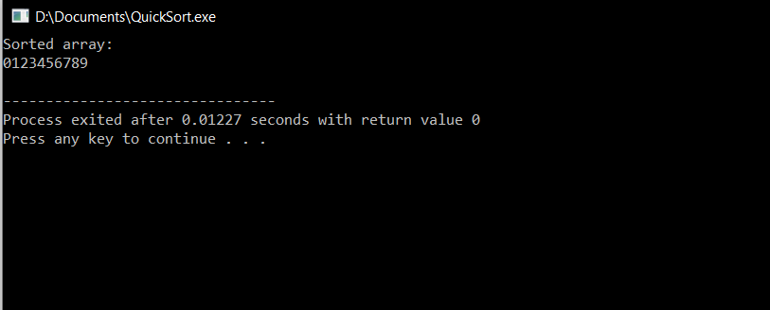

Size file: 129.9052734375 KiB

Compilation time: 0.64s

1. ***Chuyển code sang ASM (demo 1 đoạn)***

1. ***Tìm đoạn code ASM cho đảo 2 phần tử***

1. **Thay thế đoạn code bằng lệnh XCHG (Hình trên)**
2. **Đặt vấn đề**

* Khi debug lần đầu ra được file như EXE như trên nhưng file trên lại không chạy được trên nền DOS, trong khi code C của nó vẫn chạy trên DOS bình thường. Tại sao lại vậy?
* File trên là bản debug lần 1, lần 2 ra bản debug toàn MOV với ADD không thấy XCHG nên rất khó xác định. Vì sao lại vậy?